Материал для дистанционной работы с детьми подготовительной группы
Комплекс утренней гимнастики
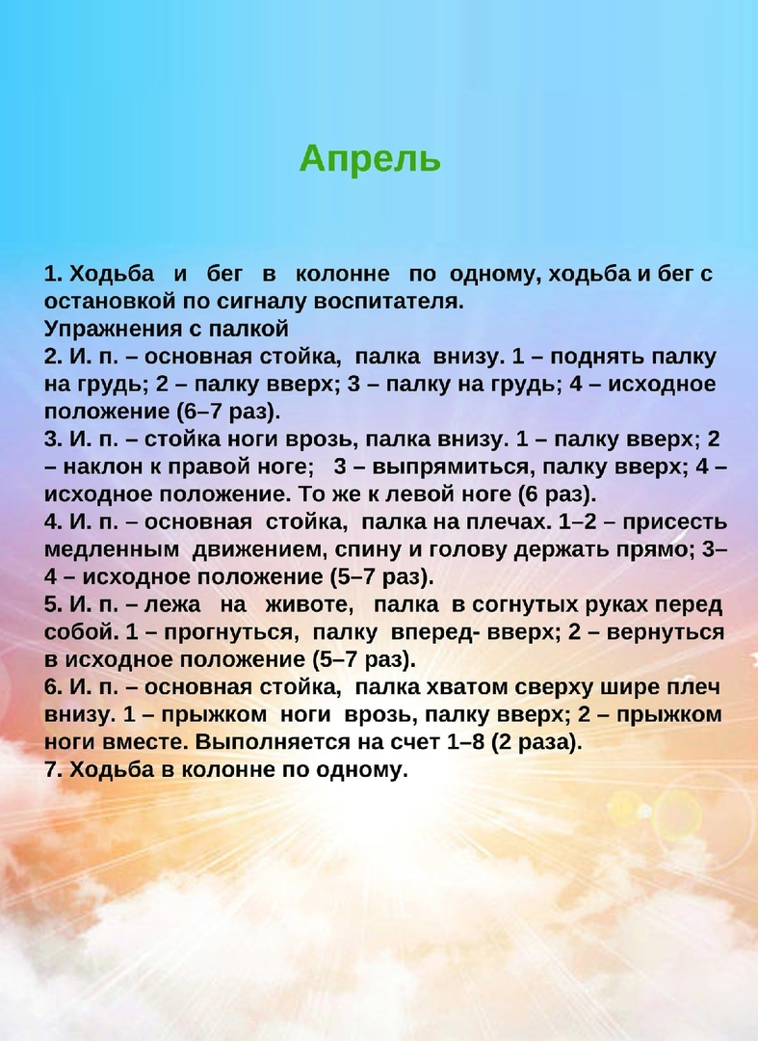

Общеразвивающие упражнения.
1. И. п. - стойка ноги на ширине ступни, руки на пояс. Руки в стороны, вверх, хлопнуть в ладоши над головой, руки в стороны, вернуться в исходное положение (5-6 раз).
2. И. п. - стойка ноги на ширине ступни, руки вдоль туловища. Руки в стороны, присесть и хлопнуть в ладоши перед собой; подняться, руки в стороны, вернуться в исходное положение (5 раз).
3. И. п. - стойка ноги на ширине плеч, руки на пояс. руки в стороны, наклон вперед, хлопнуть в ладоши перед собой; выпрямиться, руки. в стороны, вернуться в исходное положение (5 раз).
4. И. п. - стойка на коленях, руки за головой. Поворот вправо (влево), отвести правую (левую) руку в сторону; выпрямиться, вернуться в исходное положение (6 раз).
5. И. п. - стойка ноги слегка расставлены, руки вдоль туловища.
Прыжки на двух ногах с поворотом кругом в обе стороны, в чередовании с небольшой паузой между сериями прыжков.
Основные виды движений.
1. Равновесие - ходьба по доске, лежащей на полу, с мешочком на голове, руки в стороны (2-3 раза).
2. Прыжки на двух ногах через препятствия (высота брусков 6 см), поставленных на расстоянии 40 см один от другого, 5-6 брусков. Повторить 2-3 раза.

Подвижная игра «Пробеги тихо».

Гимнастика для стоп

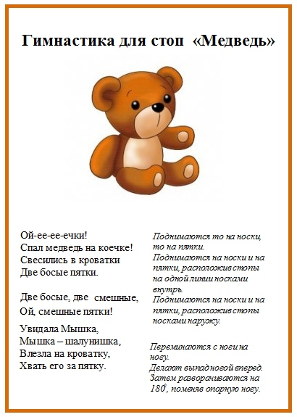

Творческое задание
Раскрась по образцу

